НАША РОДИНА – СОВЕТСКИЙ СОЮЗ

ТОВАРИЩ!

30 декабря 1922 года — 90 лет назад — I Всесоюзный съезд Советов (съезд представителей Советов рабочих, крестьянских и красноармейских депутатов) утвердил декларацию об образовании СССР и союзный договор. Этот день стал Днем основания первого в мире государства рабочих и крестьян.
В дальнейшем была почти 70-летняя история внушительных свершений и побед, причем на всех «фронтах». Трудящиеся Советского Союза строили мощнейшие и крупнейшие в мире электростанции, вели грандиозное жилищное строительство для трудящихся, строил санатории и дома отдыха для трудящихся, советские люди осваивали целину и строили БАМ, а перед этим именно Пролетарское государство победило «чуму ХХ века» — фашизм. СССР стал единственной державой, сумевшей противостоять военной мощи Третьего рейха, в кратчайшие сроки покорившего всю Европу. И именно Советскому солдату все современное человечество обязано своей мирной жизнью. СССР первым шагнул в космос, отправив советского офицера-летчика Юрия Гагарина впервые за пределы родной планеты.
Именно в Советском Союзе каждый гражданин чувствовал себя востребованным и нужным, раскрывая свои возможности и таланты.
Но преимущества социалистического строя для трудящихся страшно пугали империалистов и внутреннюю контрреволюцию, которая никогда не прекращала войну против трудящихся Страны Советов. Трудности строительства социализма во враждебном капиталистическом окружении приводили к серьезным ошибкам руководства, к потере классовой бдительности советскими людьми.
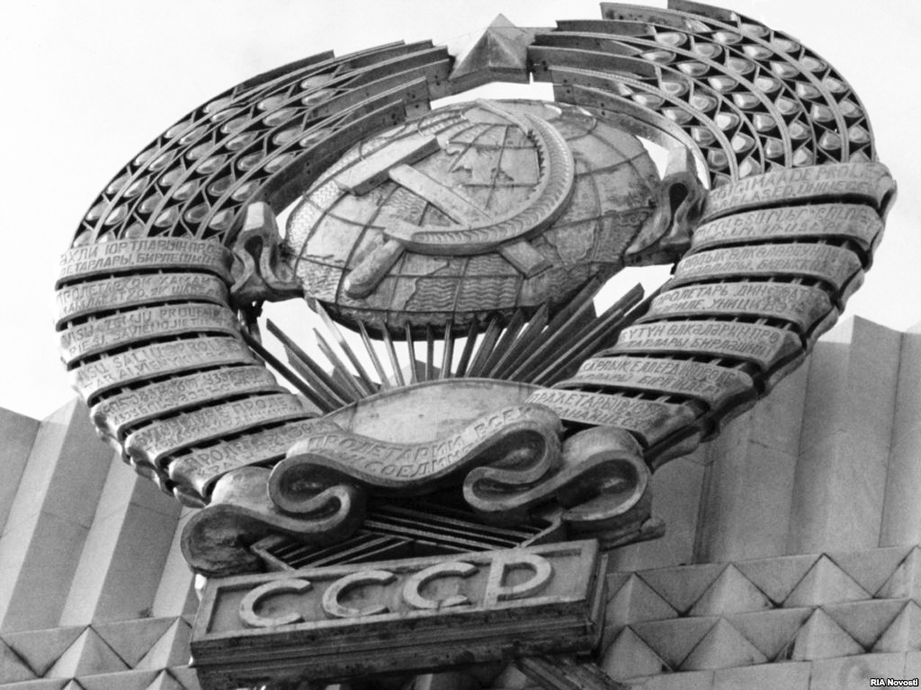
Отход коммунистической партии от политики безусловного господства рабочего класса в управлении советским государством и обществом реанимировал отчуждение трудящихся от общественной жизни, порождал равнодушие и инертность. Пытаясь преодолеть эти тенденции, руководство страны ошибочно искало решение проблемы внедрением в плановую экономику элементов рынка, а в общественное управление – элементов парламентаризма. Но мелкобуржуазные тенденции в экономике и политике лишь усиливали мелкобуржуазные тенденции в
- 2 -
обществе. Рынок разрушал плановое хозяйство. Деформировались производительные силы, подспудно реставрировались отношения частной собственности, которые неизбежно воспроизводили класс паразитов и эксплуататоров. Несоответствие реальной жизни коммунистической риторике порождало недоверие к руководящей партии и правительству, а вместе с ней и к самому устройству жизни. Буржуазной контрреволюцией в 90-х г.г. была окончательно подорвана экономическая основа социализма и политическая власть трудящихся. Союз был разорван на национальные рынки. Такова оказалась цена ошибок, которые привели к временному поражению социализма в СССР.
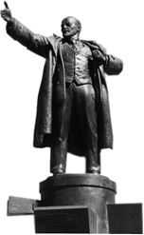
Буржуазная власть стремится вытравить из народной памяти положительный советский опыт. Страх перед возвращением трудящихся на путь социализма вызывает у господ злобу к народной памяти о В.И. Ленине. Прислужники буржуазии переписывают школьные учебники истории, переименовывают улицы и площади, общественно значимые объекты, построенные трудящимися и названные в честь Владимира Ильича Ленина. Это вызов памяти о революционных русских рабочих, сумевших под руководством Ленина и коммунистической партии большевиков впервые в мире вырваться из пут наемного рабства. Это вызов нашим отцам и дедам, которые под Красным знаменем с именем Ленина строили и побеждали, это вызов нам, трудящимся и встающим на борьбу сегодня. Мы принимаем этот вызов и заявляем: память о Ленине увековечена властью трудящихся и никем не может быть отменена. «Руки прочь от Ленина!»
Каждый трудящийся должен помнить: советский рабочий класс построил социализм. СССР продемонстрировал всему человечеству, что другой, справедливый мир возможен.
Сегодня всем трудящимся, всем честным людям необходимо присоединиться к встающим на борьбу отрядам классовых рабочих профсоюзов, к рабочей коммунистической партии - РКРП, объединяться в единый фронт борьбы – РОТ ФРОНТ. Ничто не сможет остановить трудящихся, сознательно и организованно борющихся за освобождение от эксплуатации, а, значит, за возвращение трудовому народу Советской Родины – СССР.

Вставай в наши ряды!
С именем Ленина
за дело Ленина!
www.rotfront.su
www.rkrp-rpk.ru

Городской комитет РКРП: 274-28-18

